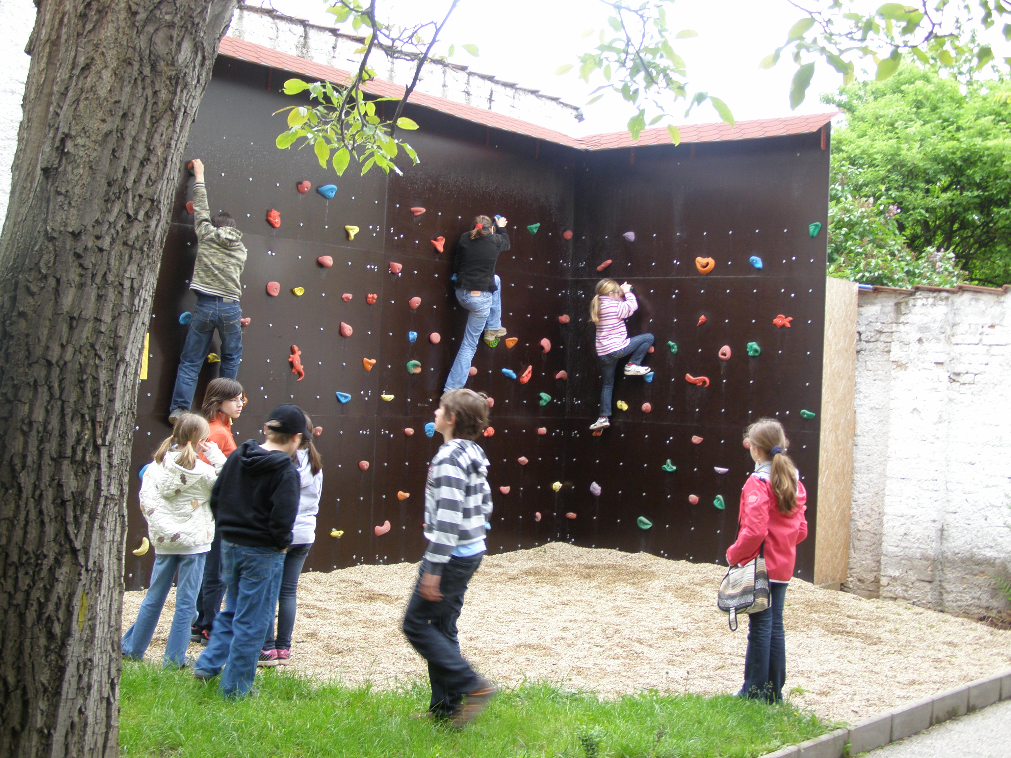
Termíny
  Brno – pracoviště Fantázie: | * 13. 8. – 17. 8.
  * 16. 7. – 20. 7. | * 20. 8. – 24. 8.
  * 16. 7. – 20. 7. keramický PřT | * 27. 8. – 31. 8.
  * 23. 7. – 27. 7. | Pracoviště ZŠ Mokrá – Horákov:
  * 30. 7. – 3. 8. | * 27. 8. – 31. 8.
  * 6. 8. – 10. 8.
Provozovateltábora | JUNIOR – Dům dětí a mládeže, Brno, Dornych 2, PSČ 602 00  pracoviště Fantázie, Tilhonova 49, Brno – Slatina, PSČ 627 00
Místo konání | FANTÁZIE, Tilhonova 49, 627 00 Brno – Slatina nebo ZŠ Mokrá - Horákov  ● příchod dětí od 8:00, činnost od 9:00 do 15:30, odchod do 16:00
Cena tábora | 220,- /1 den, resp. 1 100,- /týden – v ceně je strava, doprava mimo Brno, program, pojištění, materiál, kvalifikovaní vedoucí , drobné odměny
Program | Hry, soutěže, výlety do okolí Brna, rukodělky a sportovní aktivity dle počasí.  V termínu 16. – 20. 7. 2012 se uskuteční i zájmově zaměřený keramický PřT  – točení na kruhu, keramické tvoření – vedoucí L. Dufková, J. Rožnovská.
S sebou: | Přihláška + vyplněný list účastníka (přílohy z emailu), ofocený průkaz zdravotního pojištění.  Vybavení dětí na 1. den PřT: pohodlné sportovní oblečení + obuv, přezůvky, batoh, pláštěnka, UH láhev s pitím , 2 „krátké“ + 2 „dlouhé“ jízdenky MHD  nebo síťová jízdenka MHD, kšiltovka, dle počasí sluneční brýle apod.  Účastníci PřT v Mokré (bez jízdenek MHD)  Účastníci keramického PřT – viz výše + pracovní tričko nebo zástěra  Děti vždy obdrží informace o programu a vybavení na následující den.
Stravování | Svačina, oběd, svačina + pitný režim
Informace | www.junior.cz, pobočka FANTÁZIE – Zdena Jemelková - 776 043 604

